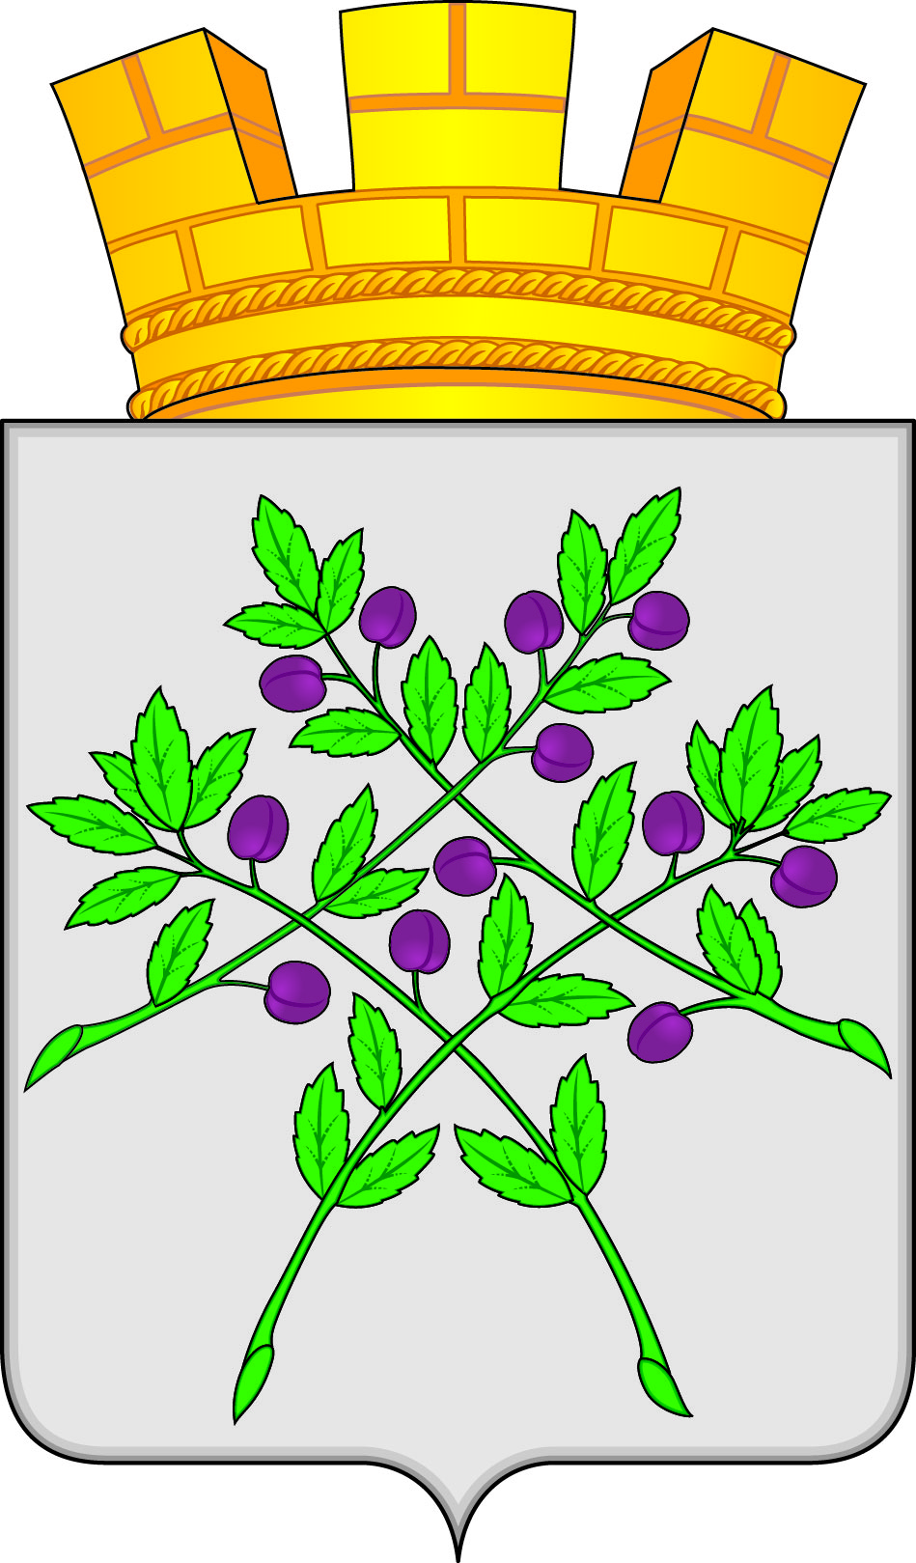

СОВЕТ ДЕПУТАТОВ
КРАСНОСЛОБОДСКОГО ГОРОДСКОГО ПОСЕЛЕНИЯ
КРАСНОСЛОБОДСКОГО МУНИЦИПАЛЬНОГО РАЙОНА
РЕСПУБЛИКИ МОРДОВИЯ СЕДЬМОГО СОЗЫВА
Двадцать третья сессия
РЕШЕНИЕ
от 17.12.2024 г. № 17

Об утверждении плана приватизации муниципального имущества
Краснослободского городского поселения Краснослободского
муниципального района Республики Мордовия на 2025 год.

Рассмотрев проект плана приватизации муниципального имущества Краснослободского городского поселения Краснослободского муниципального района Республики Мордовия на 2025 год, в соответствии с Федеральным законом от 21.12.2001 года №178-ФЗ "О приватизации государственного и муниципального имущества", Законом РМ от 23.05.2002 года №11-З «О приватизации государственного имущества Республики Мордовия»,

Совет депутатов Краснослободского городского поселения решил:

1. Утвердить План приватизации муниципального имущества Краснослободского городского поселения Краснослободского муниципального района Республики Мордовия на 2025 год согласно приложения.

2. Контроль за настоящим решением возложить на постоянные комиссии Совета Депутатов Краснослободского городского поселения.

3. Настоящее решение вступает в силу после дня его опубликования в официальном печатном издании Краснослободского городского поселения газете «Городские вести» и подлежит размещению на официальном сайте Краснослободского городского поселения.
.

Глава Краснослободского городского поселения Краснослободского муниципального района Республики Мордовия М.Н. Сивцова

Приложение
к решению Совета депутатов
Краснослободского городского поселения
от 17.12. 2024 г №17

План
приватизации муниципального имущества Краснослободского городского поселения
Краснослободского муниципального района Республики Мордовия на 2025 год

Раздел 1.
Реестровый номер | Вид объекта учета | Наименование объекта учета | Назначение объекта учета | Адрес (местоположение) объекта учета (с указанием кода ОКТМО) | Кадастровый номер объекта учета (с датой присвоения) | Сведения о земельном участке, на котором расположен объект учета (кадастровый номер, форма собственности, площадь) | Сведения о правообладателе | Вид вещного права, на основании которого правообладателю принадлежит объект учета | Сведения об основных характеристиках объекта учета, в том числе: тип объекта (жилое либо нежилое), площадь, протяженность, этажность (подземная этажность) | Инвентарный номер объекта учета | Сведения о стоимости объекта учета | Сведения об изменениях объекта учета (произведенных достройках, капитальном ремонте, реконструкции, модернизации, сносе) | Сведения об установленных в отношении объекта учета ограничениях (обременениях) 7 | Сведения о лице, в пользу которого установлены ограничения (обременения) | Сведения об объекте единого недвижимого комплекса, в том числе: сведения о зданиях, сооружениях, иных вещах, являющихся составляющими единого недвижимого комплекса, сведения о земельном участке, на котором расположено здание, сооружение | Иные сведения (при необходимости)
1 | 2 | 3 | 4 | 5 | 6 | 7 | 8 | 9 | 10 | 11 | 12 | 13 | 14 | 15 | 16 | 17
154 | Объект капитального строительства | Нежилое помещение | не жилое помещение | Республика Мордовия, г. Краснослободск, Микрорайон -1, д.26 ОКТМО 89634101 | 13:14:0101001:854 |  | Краснослободского городского поселения Краснослободского муниципального района Республики Мордовия, ИНН / КПП 13140955742 / 131401001, ОГРН 1021300766850, Интернациональная ул., д. 64, г. Краснослободск. ОКТМО 89634101 | собственность,№ 13-13-04/075/2010-206 от 11.12.2010 | не жилое помещение,21,0 кв. м., 1 этаж |  | 526708,31 | нет
156 | Объект капитального строительства | Часть нежилого здания | часть нежилого здания | Республика Мордовия, г.Краснослободск, ул. Интернациональная, д. 103 ОКТМО 89634101 | 13:14:0101058:33 |  | Краснослободского городского поселения Краснослободского муниципального района Республики Мордовия, ИНН / КПП 13140955742 / 131401001, ОГРН 1021300766850, Интернациональная ул., д. 64, г. Краснослободск. ОКТМО 89634101 | собственность, 13-13-06/039/2013-077 от 12.04.2014 | часть нежилого здания, 20,4 кв. м.,  1 этаж |  | 395800,11 | нет
70 | Объект капитального строительства | Жилой дом | Жилой дом | Республика Мордовия, г. Краснослободск, ул. Калинина, дом 24 | 13:14:0101067:32 | 13:14:0101077:3, муниципальная, 25,7 кв.м. | Краснослободского городского поселения Краснослободского муниципального района Республики Мордовия, ИНН / КПП 13140955742 / 131401001, ОГРН 1021300766850, Интернациональная ул., д. 64, г. Краснослободск. ОКТМО 89634101 | собственность,запись регистрации № 13:14:0101067:32-13/065/2024-1 от 04.04.2024г. | жилой дом, 25,7 |  | 315891,68 | нет

Раздел 2.

Реестровый номер | Наименование движимого имущества (иного имущества) | Сведения об объекте учета, в том числе: марка, модель, год выпуска, инвентарный номер | Сведения о правообладателе | Сведения о стоимости | Вид вещного права, на основании которого правообладателю принадлежит объект учета | Сведения об установленных ограничениях (обременениях) | Сведения о лице, в пользу которого установлены ограничения (обременения) | Иные сведения (при необходимости)
1 | 2 | 3 | 4 | 5 | 6 | 7 | 8 | 9
 | Автомашина АРС-14(ЗИЛ-131) | номер шасси 047278, номер двигателя 009757,  год выпуска 1972 | Краснослободского городского поселения Краснослободского Муниципального район Республики Мордовия | 565588,09 | собственность |  |  | Распоряжение Правительства Республики Мордовия  741-Р от 27.12.2010 г
 | Фонтан |  | Краснослободского городского поселения Краснослободского Муниципального район Республики Мордовия | 1 197000,00 | собственность

